ВЕТРОВЫЕ ЭЛЕКТРОГЕНЕРАТОРЫ СДВОЕННО-ТУРБИННОЙ КОНСТРУКЦИИ. ПОСЛЕДНЕЕ СЛОВО В МИРЕ АЛЬТЕРНАТИВНЫХ ИСТОЧНИКОВ ЭНЕРГИИ.

Возобновляемые источники энергии – тема, которая волнует ученые умы с тех самых пор, как встала проблема истощения всех привычных человечеству полезных ископаемых. На сегодняшний день наука шагнула далеко вперед и представляет нашему вниманию разработки в области использования в качестве источников энергии прилив и отлив океанов, течение рек, и многое другое – существуют даже проекты, которые позволяют использовать смену течений в мировом океане. Но все же основные глобальные разработки ведутся в области использования энергии солнца и силы ветра.
Понятно, что такие технологии существуют в различных странах. Как правило и таких государств нет своих месторождений привычных нам угля, газа, нефти. Именно по этой причине они развивают технологии использования альтернативных источников энергии. Именно к таким странам и относится Южная Корея. Я не буду подробно рассказывать о том, что многие мегаполисы этого государства снабжаются электроэнергией за счет комплексов ветровых электрогенераторов и как это делается, поскольку речь пойдет о другом. А именно о том, что технологии, которые используют корейцы в этой области шагнули далеко вперед и теперь даже привычный нам вид ветровой установки довольно-таки сильно изменился.
Итак, обо всем по порядку. В 2008 году несколько научно-производственных предприятий запатентовали принципиально новый вид ветрового электрогенератора с горизонтально-вертикальным расположением лопастей.

Внешний вид турбинного электрогенератора.

ВНЕШНИЙ ВИД В ОТКРЫТО-РАБОЧЕМ СОСТОЯНИИ | ВНЕШНИЙ ВИД В ЗАКРЫТО-РАБОЧЕМ СОСТОЯНИИ
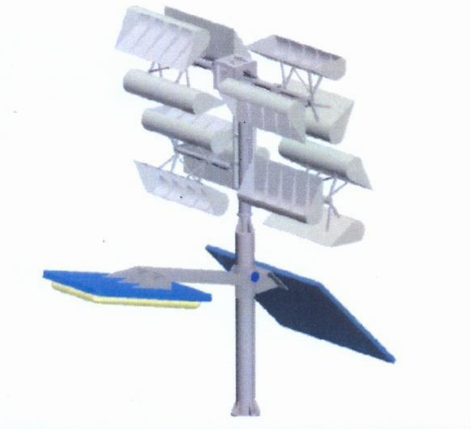 | 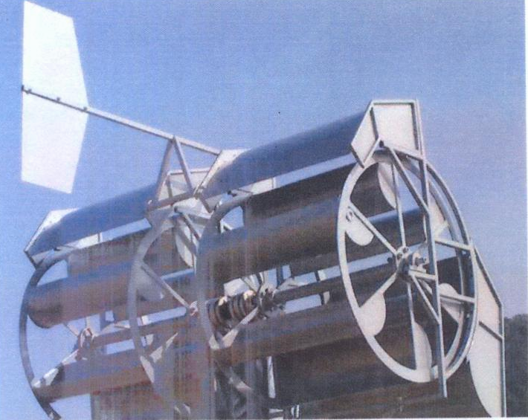

Но это не самое главное! Был принципиально изменен подход к использованию силы ветра и увеличена эффективность ветрогенераторной установки в зависимости от положения лопастей и направления потока воздуха. Я не буду вдаваться в подробности, скажу лишь одно – они добились того, что ветровой генератор работает даже при скорости ветра 1м/сек! Никакая другая ветровая установка при таких параметрах работать просто не будет. К тому в конструкцию был добавлен такой элемент как ветровой хвостовик, который управляет барабанами, разворачивая её по направлению наиболее сильного потока. Подобные ветровые станции повсеместно приходят на смену привычным нам трехлопастным установкам по всей Южной Корее. Различная мощность позволяет использовать её как в частном доме – от 400 Вт до 5 – 10 кВт (для больших частных строений, которых много в пригороде Сеула), так и для обеспечения электроэнергией промышленного производства. Комплекс из 10 до 150 станций мощностью от 55 до 150 кВт полностью обеспечивает среднее и крупное производство электроэнергией.

Эффект воздействия воздушного потока на крыло ветрогенератора в зависимости от расположения его лопастей.
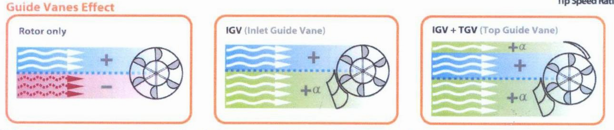

Основные элементы турбинного ветрогенератора
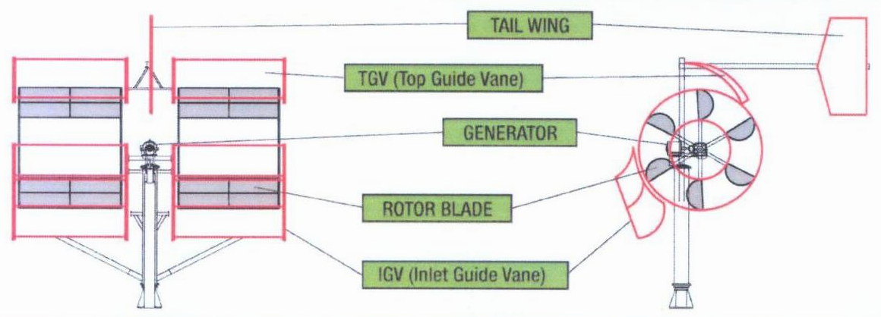

Итак, для чего южнокорейские инженеры продолжают разработку новых идей в данной области и чем «новый» ветрогенератор отличается от «старого» трехлопастного?
Начну с того, что первое и главное отличие – это высота установки. Если трехлопастной устанавливается на высоту от 7 – 20 метров, то турбинный ветрогенератор устанавливается на высоту от 30 до 60 метров! Такая высота установки дает следующие преимущества:
- полностью отпадает необходимость в периодическом очищении от налипшего снега, за счет того, что установка работает круглосуточно и электроника автоматически может «раскрыть» и «сложить» лопасти ветрогенератора, тем самым, стряхнув снег;
- ветрогенератор установленный на такой высоте работает бесшумно – человек или животное не слышит «свист» работы турбины. Данное качество установки делает возможным её монтирование на крупных и мелких животноводческих фермах, пастбищах и так далее (ниже вы можете увидеть примеры уже установленных комплексов).
Далее следует сказать о том, что в такой турбинный ветрогенератор попадание птиц практически исключено. Это происходит за счет его постоянной работы и отпугивающего звука работы, который не слышно на земле.

Принципиально возможные места установки ветровых электрогенераторов
МЕСТО УСТАНОВКИ КОМПЛЕКСА | ОПИСАНИЕ КОМПЛЕКСА
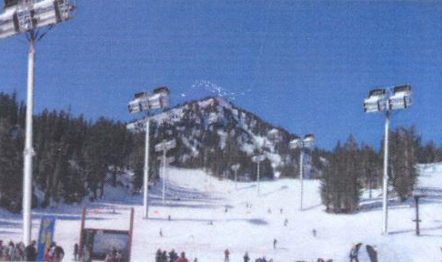 | Установка комплекса из нескольких мощных турбинных ветрогенераторов на горном склоне в зоне туристических баз и высокогорных гостиниц.
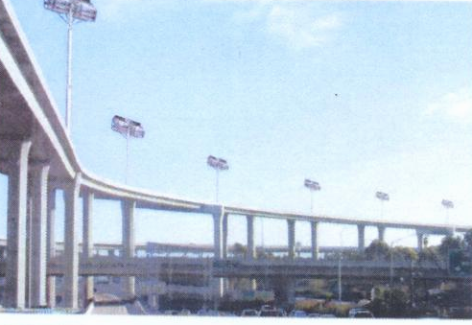 | Установка комплекса турбинных ветрогенераторов (более 150 штук) по обочинам эстакадной дороги.
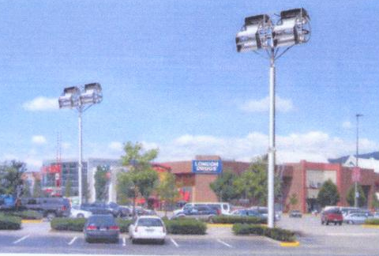 | Установка турбинных ветрогенераторов на автостоянка, бензоколонках и на территории придорожных кафе.
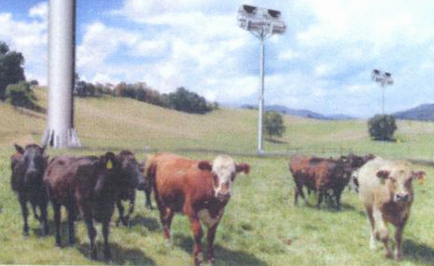 | Установка турбинных ветрогенераторов на пастибащ – не мешают животным за счет высотности установки комплекса.
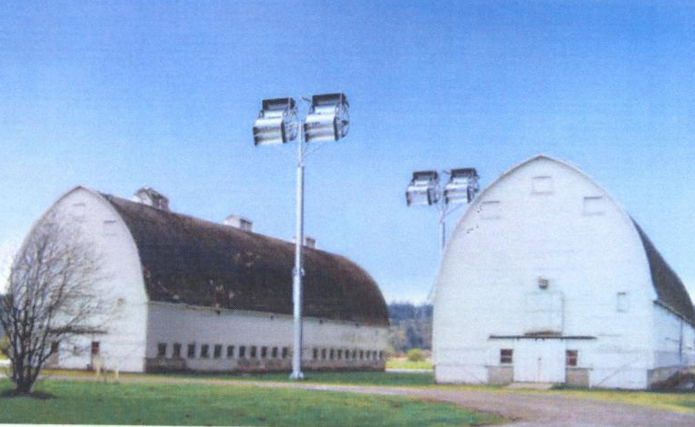 | Установка турбинных ветрогенераторов между сельскохозяйственных постройках, животноводческих комплексах и фермах – не мешают животным за счет высотности установки комплекса.

Эффективность работы подобной установки вы можете увидеть из приведенных ниже технических характеристик, которые вы можете легко сравнить с техническими характеристиками трехлопастных ветровых электрогенераторов.

Технические характеристики по моделям и мощности ветрогенератора.
Модель  Параметры | AN-TR 1 | AN-TR 3 | AN-TR 5 | AN-TR 10
Вырабатываемая мощность | 1кВт | 3кВт | 5кВт | 10кВт
Диаметр ротора | 1м | 2,36м | 3,04м | 4,5м
Наземная площадь (мертвая зона). Необходимая для установки ветрогенератора | 2,64м² | 8,97м² | 14,9м² | 32,4м²
Класс ветрогенератора | Вертикально-осногоризонтальное расположение турбин горизонтального вращения
Управление работы ветрогенератора | Автоматический контроль электронной системы управления в зависимости от скорости ветра
Количество лопастей в барабане | 6 штук (алюминиевый сплав)
Скорость вращения турбин | 128 обор/мин | 54 обор/мин | 42 обор/мин | 28 обор/мин
Угол наклона оси турбин при оптимальной скорости ветра | 0,61 | 0,60 | 0,60 | 0,59
Тип генерации электроэнергии | Постоянный синхронизированный генератор
Управление направлением движения ветрогенератора | Ветровой хвостовик
Поступление энергоресурсов | 120/240VAC Split 1Ph , 60Hz  120/208 VAC 3Ph Compatible |  |  | 320-440 VAC  3Ph
Система торможения при сильном ветре | Автоматическая (электронная) система стабилизации работа ветрогенератора.
Сопротивление встречному ветру | 3 м/секунду (6,7 mph)
Скорость вращения турбин при сопротивлении максимальной скорости ветра | 11м/секунду (24,6 mph)
Контроль и управление работы ветрогенератора | RS485 / RS232  Дополнительные опции – два контрольных монитора
Максимальная скорость ветра, при которой работает ветрогенератор | 50м/секунду (111,9 mph)
Вес | 600 кг | 1 700 кг | 2 800 кг | 5 500 кг
Гарантийный срок службы | 5 лет бесперебойной работы

Вот, в принципе и весь краткий обзор последних достижений науки и производства в области альтернативных источников энергии. Кто интересуется данной темой более углубленно, то вы всегда можете найти дополнительную информацию в мировой сети.
В завершении могу сказать одно – прогресс не стоит и в скором времени мы сможем увидеть новые, еще более усовершенствованные ветровые электрогенераторы, которые когда-нибудь смогут заменить для человечества ископаемые источники энергии.

